

**הפקולטה להנדסת חשמל ע"ש אנדרו וארנה ויטרבי**

מעבדה בהנדסת חשמל 1א'

044157



|  |
| --- |
| **פרויקט סיום**  **רשימת פרויקטים** |

גרסה 1.1

קיץ 2020

מחבר: אייל לב

תוכן עניינים – רשימת פרויקטים

1. הקדמה 3

2. באמפי 4

3. מרדף מוות 7

4 נספח סעיפי ניקוד ל CODE REVIEW 10

5. נספח - סעיפי ניקוד לפרויקט 11

6. נספח - טיפים 12

הוראות מיוחדות

על- מנת לקצר את זמן הקומפילציה אנו מגבילים את הגרפיקה והצלילים ולכן:

* BITMAP
  + כל BITMAP צריך להיות קטן מ 32*32.
  + מותר לחבר TILES זהים ליצירת צורה גדולה.
  + מותרים ארבעה BITMAPS של 64 *64
  + מותר שני BITMAPS גדולים 128*128 אבל של צבע אחד, למשל כיתוב להוראות הפעלה.
  + אין צורף במסך פתיחה וסיום – חבל על הזמן
* בכל הפרויקטים, צלילים הם בונוס. לפשטות, אין לקחת קבצי צלילים WAV , יש להשתמש בצלילים סינטטיים (סינוס) בלבד.
* כדי לעבוד ללא מקלדת, השתמשו באופציה של לחצנים להזזת השחקנים.

**חשוב ביותר**: קומפילציה מלאה של הפרויקט צריכה להיות קצרה **מ- 10- דקות** – נוריד 5 נקודות מהציון למי שלא יעמוד בדרישה ויבזבז משאבים מיותרים על גרפיקה.

# הקדמה

המיני-פרויקט מהווה תרגיל המסכם את הידע הנרכש במהלך הסמסטר בתחום הדיגיטלי ודרכו תשיגו הטמעת כל הכלים שלמדתם (כלי פיתוח וכלי Debug) בצורה הטובה ביותר. הפרויקט אישי לכל זוג סטודנטים.

הפרויקט יתבסס על מכלולים שפתחנו במהלך הקורס: ממשק מקלדת, מכונות מצבים, מונים, VGA וכולי.

מועדי הגשת הפרויקט יפורסמו במודל.

הגשת הפרויקט כוללת:

* **מצגת** power point , במודל מצורפות מצגות לדוגמה - **מוגבלת ל 15-20 שקפים, תוגש במודל ותוצג ביום הגשת הפרויקטים**
* **דוח מסכם** המתאר את הפרויקט, תוך תיאור החלק העיקרי של רכיבי הפרויקט: דיאגרמת מלבנים, דיאגרמת מצבים, קוד, גרפים , סימולציות מלאות, מסך SIGNAL TAP וכו', - **מוגבל ל 30 עמודים, יוגש במודל**

**תזכורת**: בסימולציות יש לבדוק את כל הכניסות, כל היציאות וכל מקרי הקצה.

במודל מצורפת **תבנית לדוח סיכום פרויקט** לדוגמה.

* **סרטון** בן דקה המתאר את הפרויקט **– לא חובה**
* **מימוש** הפרויקט **והדגמה בפני הקבוצה – ביום הגשת הפרויקטים**

ישנם שני פרויקטים המחולקים בין קבוצות המדריכים, כך שכל הזוגות אצל מדריך מסוים עושים אותו פרויקט.

## סיפתח (אִסְתִפְתָאח = إستفتاح )

"אפילו מסע בן אלף מילין מתחיל בצעד אחד קטן" (פתגם סיני) זהו צעד אחד בו ממשים לבד חלק מהפרויקט. משימה של כשעתיים בה מתחילים מה-VGA שבדוגמה, עושים שינויים במכלולים השונים כדי להבין איך הפרויקט עבוד ולהכין אותו לנושא הספציפי.

הסיפתח מבוצע במעבדת VGA ומתרגל את המרכיבים העיקריים: יישום ה- VGA לחצנים, תנועת חפץ מעל רקע, ועוד.

## אינטגרציה- פתיחת PIPE (MVP)

הסיכוי שהפרויקט המלא יעבוד מיד הוא אפסי, ולכן מתחילים במשימה ראשונה של פרויקט מנוון שבו כל הערוץ המרכזי PIPE עובד אבל ללא שום דבר מיותר.

שלב זה נקרא גם MVP - Minimal Viable Product

דוגמאות לניוון הן:

* בחירת תדר אחד ולא 12
* ציור קו פשוט וקבוע ולא רנדומלי.
* הפתעה אחת ולא חמש

עליכם לסמן בדוח הסיכום לכל מודול מה המצב המנוון ביותר שבו תשתמשו.

חשוב מאוד שכל המכלולים יהיו - גם אם המימוש שלהם מוגבל לדחיפת יציאות בערך קבוע.

## שלבי העבודה

על מנת לצמצם את העומס בסוף הסמסטר, חילקנו את העבודה על מספר שבועות – בכל שבוע "תשבו" עם המדריך על התקדמות קטנה בפרויקט.

**יש להקפיד להתחיל למלא את הדוח עם תחילת העבודה, ובכל פעם להוסיף את החלק שפיתחתם**

# באמפי

* באמפי -שחקן בדמות כלשהי שיכול לנוע לפי פקודה ימינה , שמאלה ,מעלה בקפיצה ואז אפשר להזיז אותו למדרגה. אם יש הפתעה בדרכו, אפשר לאסוף אותה
* מטרת השחקן לאסוף את כל ההפתעות ואז נוצרת למטה גומה .
* יש להכניס את באמפי לגומה ואז יש ניצחון.

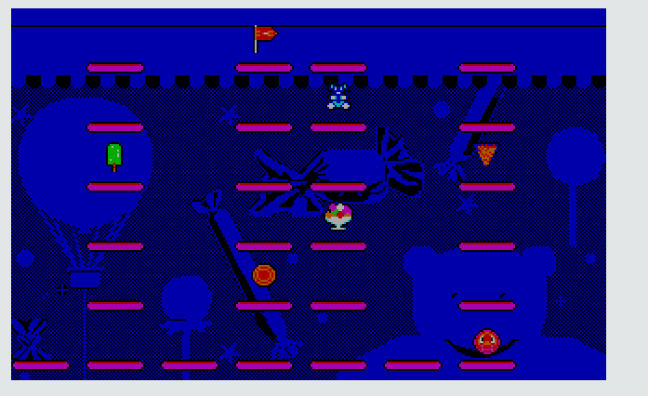

## הגדרת הדרישות– מינימום לציון 60

- שורה של מדרגות בתחתית המסך

- תזוזה של באמפי עם הלחצנים ימינה ושמאלה בין המדרגות, כל לחיצה תזיז במדרגה אחת.

- קפיצה לשורה שניה

- שורה אחת של ארבע מדרגות מעל השורה התחתונה עם הפתעה אחת

- איסוף של ההפתעה יגרום להופעת מחילה באחת מהמדרגות התחתונות

- מפגש של באמפי עם המחילה יוביל לניצחון

## הגדרת הדרישות– מינימום לציון 80

- מספר שורות של מדרגות עם הפתעות

- לא כל המדרגות קיימות – מוגרל רנדומלי

- קפיצה ונפילה חופשית לתזוזה בין שורות המדרגות באמצעות הלחצנים

- מונה זמן מטה (אם כל ההפתעות לא נאספו בתוך זמן שנקבע מראש אז יש פסילה).

## המלצות ליצירתיות : 20%

- ניהול כמות ה"חיים" שיש לבאמפי

- בחלק מההפתעות יש בונוס של עוד חיים ובחלק יש מוקש שגורם לאובדן חיים

- טילים שנעים באופן אקראי לאורך שורה ויכולים לפגוע בבאמפי ולגזול חיים

- מהירות ותדירות הטילים עולה עם הזמן.

- איבוד החיים האחרון יוביל להפסד

- ניהול חכם של המדרגות - לא שכפול של הקוד (ז"א לא עשרות אינסטסים)

- צלילים לכל אירוע (שונה או זהה) : קפיצה , אכילה , נפילה , פסילה , ניצחון

## חלקי הפרויקט

- מדרגות , שחקן-באמפי , הפתעות .

- שורה של מדרגות

- מספר שורות של מדרגות

- טילים (בונוס)

## סיפתח

* שחקן שנע ימינה ושמאלה , מדרגות במרחקים שווים בשורה אחת.
* לחיצה על כפתורים מדלגת את באמפי למדרגה ליד



## פתיחת PIPE –

- הוספת שורה נוספת של ארבע מדרגות

- באמפי קופץ (לחצן) למדרגה מעל .

- אם יש במדרגה הפתעה באמפי אוסף אותה

- תזוזה לעמודה שאין שם מדרגה תוביל לנפילה חופשית

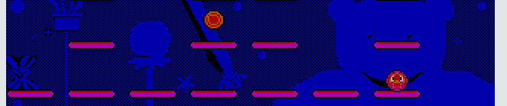

## אינטגרציה

* שכפול של עוד שורות של מדרגות

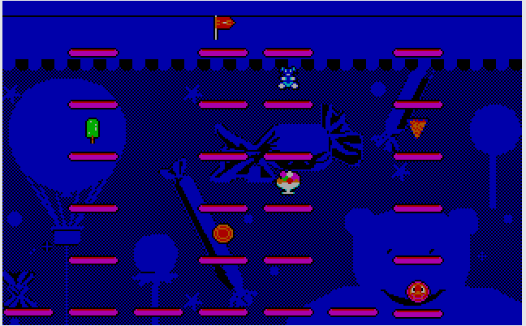

* כשבאמפי מגיע למדרגה עם הפתעה הוא אוכל אותה
* כאשר נאכלו כל ההפתעות צריך להביא את באמפי למדרגה התחתונה עם המחילה ואז מנצחים

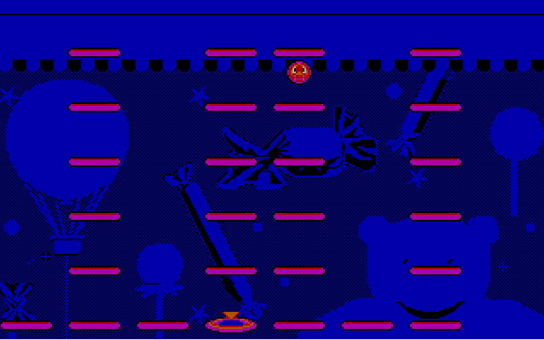

## הערות

אפשר לראות את המשחק ב:

<https://www.old-games.org/onlineGame/bumpy>

**להפעלת המשחק לדוגמה:**

לחיצה על enter

ולאחר מכן על F3<VGA>

לאחר מכן F6<PC BASE>

שוב enter

ושוב enter ל- PLAY

ושוב enter שבאמפי במחילה השמאלית למעלה

# מרדף מוות

* שחקן בדמות קנה של רובה על אופנוע שנע קדימה בין עצים ויכול לירות לפי פקודה ימינה, ישר או שמאלה .
* ממול הרובה יש בכל רגע עד שני פושעים על אופנועים שנוסעים ימינה ושמאלה בין עצים, עמודים ומתחמקים מהכדורים
* מטרת השחקן לפגוע באופנוענים
* נוף הנסיעה משתנה כל הזמן

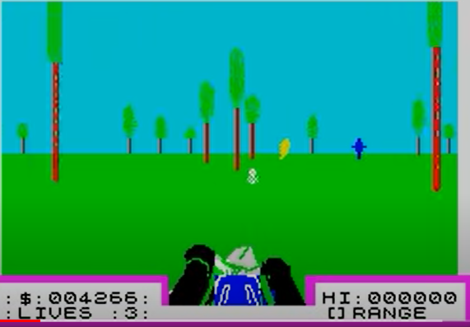

## הגדרת הדרישות– מינימום לציון 60

- אופנוע משטרה עם קנה ירי במרכז ציר X של המסך ,לחיצה על כפתור תשחרר יריה **ישר**

- אופנוע פושעים אחד שנע קדימה תוך כדי תנועה מימין לשמאל במרכז המסך (X+/- 100 פיקסלים)

- נוף של עצים קבוע ולא משתנה ( כל עץ שנעלם בתחתית המסך מופיע לאחר מכן בראש המסך)

- פגיעה באופנוען תוביל לסיום המשחק בניצחון

## הגדרת הדרישות– מינימום לציון 80

- שני אופנועני פושעים שנעים קדימה תוך כדי תנועה רנדומלית מימין לשמאל במרכז המסך (X+/- 100 פיקסלים) .

- קנה אופנוע המשטרה יכול לירות ימינה, ישר ושמאלה

- מונה זמן – אם לא נפגעו אופנועני הפושעים בזמן נתון יש פסילה (הפסד)

## המלצות ליצירתיות : 20%+

- באופק יש מדי פעם מסוק (בונוס) שעובר משמאל לימין, פגיעה בו על ידי המשטרה תוסיף זמן למונה הזמן

- נוף המרדף משתנה, עצים חדשים שמופיעים עם ההתקדמות במרדף

- מספר מסכים (שלבים) כמות העצים עולה מהירות האופנוענים ימינה ושמאלה עולה

- צלילים לכל אירוע(שונה או זהה) : ירי , פגיעה , מסוק , פסילה , ניצחון

- יותר משני אופנוענים, ניהול חכם של האופנוענים לא שכפול של הקוד (ז"א לא עשרות אינסטסים)

## חלקי הפרויקט

- שחקן ( אופנוע עם קנה) , אופנוע (פושע) , עץ, מסך רקע שמחולק ( קרקע ושמיים).

- עצים שפזורים על המסך במקומות שונים

- כדורים שנורים מקנה השחקן

- מסוק (אופציונלי)

## סיפתח

* מסך שמחולק לשניים (קרקע ושמיים)
* שחקן( אופנוע משטרה) שיורה קדימה (לחיצה על כפתור)
* אופנוע פושע קרוב לקו האופק

## פתיחת PIPE –

- ארבעה עצים בגדלים שונים לפי המרחק שנמצאים במקום כלשהו (תחתית העצים על חלק הקרקע כמובן)

- העצים מתקדמים לצופה ומשתנים בין ארבעת הגדלים ( נותן תחושה של תנועה קדימה)

- אופנוע הפושע נע קדימה תוך תנועה מימין לשמאל ומשמאל לימין .

- יריה קדימה

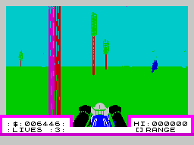

## המשך

- הוספה של עוד עצים

- מספר העצים יכול לגדול עד מספר מסוים ולקטון עד אפס (נוף ללא עצים)

- מונה זמן שיורד מטה מזמן ידוע ושמתאפס יש פסילה.

- מסוק (אופציונאלי) שעובר מימין לשמאל על קו האופק , פגיעה בו מוסיפה זמן למונה הזמן (בונוס)

- הוספה של עוד שלבים (נוף של יום ונוף של לילה).

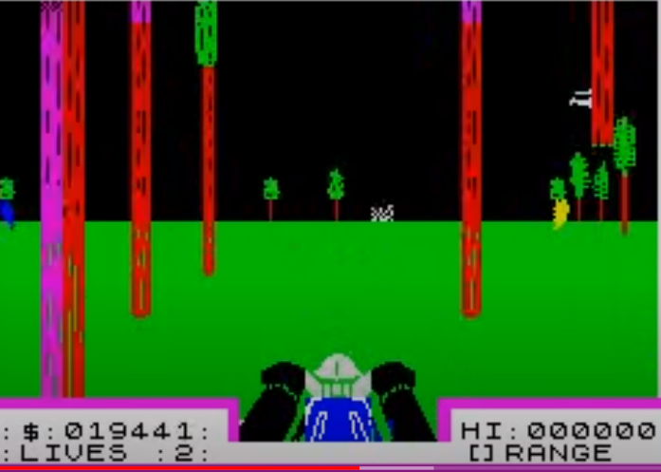

## הערות

אפשר לראות את המשחק ב:

<https://www.youtube.com/watch?v=djHoBBrtzKY>

הוראות המשחק:

<https://en.wikipedia.org/wiki/Deathchase>

# נספח סעיפי ניקוד ל CODE REVIEW

סעיפים למדריך, לשימוש בעת בדיקת code review

1. TOP LEVEL(s)
   1. חלוקה נכונה, תפקיד אחד וברור לכל מודל
   2. שמות הגיוניים למודולים וחוטים
   3. שכפול נכון של מודולים (instance) ולא שכפול קוד ששונה במעבד תמלילים
   4. שימוש ב parameters ו LPM_CONSTANTS
   5. ארגון הקוד בדיסק באופן היררכי
2. קוד
   1. כניסות ויציאות ברורות כולל Comments
   2. הערות ברורות בקוד –Comments
   3. שמות הגיוניים בקוד, Code practice
   4. שימוש במספרים באמצעות קבועים constants ולא בתוך הקוד
   5. שימוש נכון ב enable clk reset
3. יעילות
   1. שכפול קוד חכם , שימוש ב FOR
   2. הימנעות מחלוקה ( % או /) שהיא לא חזקה שלמה של 2
   3. צמצם גודל מערכים (BITMAP)
   4. זמן קומפילציה קצר מ- 10 דק
   5. אי כתיבת שרשראות אסינכרוניות ארוכות
4. מכונת מצבים (לפחות אחת )
   1. Code practice : שימוש ENUM NS PS מימוש מונים DEFAULT
   2. שרטוט מסודר של בועות מכונת המצבים
5. סימולציה
   1. בחירת אותות נכונים
   2. בחירת מצבים מעניינים
   3. ניתוח התוצאות
6. הערכה כללית
   1. הבנת הקוד

# נספח - סעיפי ניקוד לפרויקט

|  |  |  |
| --- | --- | --- |
| נושא | תת סעיף | הערות |
| איכות ההרצאה + שקפים | איכות השקפים, שטף הדיבור, מידת הענין לשומע, ניצול יעיל של זמן ההרצאה, התמקדות בעיקר | להתמקד בעיקר |
| איכות המוצר | איכות המשחק, ההנאה מלשחק, (אתגר, שטף, אקשן) ממשק משתמש יעיל, גימיק מיוחד, (צלילים) |  |
| אלגוריתמים למימוש הבסיס | תחכום, יעילות, יצירתיות |  |
| גרפיקה חכמה | תחכום, יעילות, אסתטיקה, רעיונות מיוחדים למימוש | אין הכוונה ל BITMAPS גדולים |
| הרחבה ליעד 80% | עמידה ביעד, איכות ההרחבה |  |
|  |  |  |
| מידת היצירתיות וסיבוכיות התוספת | חדשנות, ענין, FUN למשתמש, אי- טרוויאליות, תחכום ולא סתם עבודה שחורה | לא ינתן ניקוד על עבודה שחורה |
| צלילים | צלילים ואפקטים מיוחדים | אין הכוונה להקלטות ארוכות של מנגינות, רק צליל סינטטי |
| איכות הביצוע של התוספת | היקף, תחכום ויעילות המימוש | חשבו והתייעצו מהי התוספת |
| התרשמות כללית של הבוחן | האם מעל המממוצע , איכות מיוחדת, דבר שהרשים במיוחד | מה היחוד שלכם לעומת הממוצע |
|  |  |  |

# נספח - טיפים

## מקשי EXTENDED

מקשים בעלי קוד 0E מזוהים על ידי 1 בביט התשיעי למשל

localparam KEY_LEFT = 9'h06b ;

localparam KEY_LEFT_EXT = 9'h16b ;

## BITMAP

על מנת לחסוך זמן קומפילציה, מומלץ להשתמש במלבנים פשוטים ולא ב-BITMAP מסובך בכל זמן הפיתוח , ולהוסיפם רק בסוף.

## SIGNAL_ TAP

בלעדיו אתם עיוורים, אנא למדו מהניסיון של חבריכם והשתמשו בו, ולא רק על מנת לקבל ציון בדו"ח

## שכפול מכלולים

המנעו משכפול (בקוד או ציור) של חלקים גדולים. במידה ויש חלק שחוזר על עצמו מספר פעמים, צרו ממנו בלוק יחיד בהירארכיה עליונה ושכפלו רק אותו, ניתן גם להשתמש בלולאות FOR , אבל בזהירות (ראו דוגמה במפענח של ה 7- SEGENENT במעבדת VGA .